ИНСТИТУТ ПРОБЛЕМ ОБРАЗОВАТЕЛЬНОЙ ПОЛИТИКИ «Э В Р И К А»
А в т о н о м н а я н е к о м м е р ч е с к а я о б р а з о в а т е л ь н а я о р г а н и з а ц и я
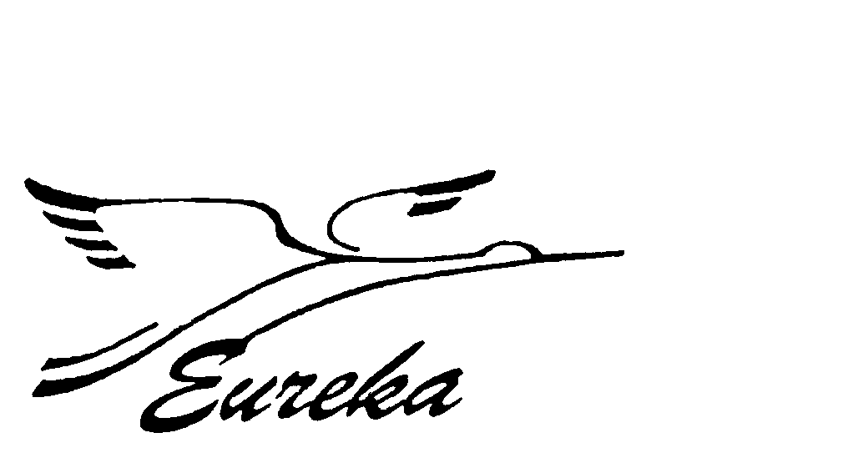  Т/ф:(495) 702-3459, 988-8659  E-mail: eureka@eurekanet.ru  http://www.eurekanet.ru/ | ФОРУМ  «Модернизация образования» («Институционализация инновационных механизмов модернизации образования»)  14 – 16 ноября 2008 г.  Москва, ТГК «Измайлово»,  корпуса «ВЕГА», «АЛЬФА»  (ст. М. «Партизанская») | 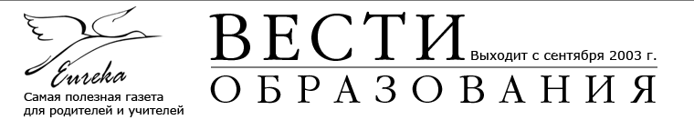  105187, Москва, ул. Щербаковская,  д.53, к. 17, оф. 207  Т/ф:(495) 988-8658  E-mail: eureka@eurekanet.ru

ИНФОРМАЦИОННОЕ ПИСЬМО-
приглашение ____________________________________________

_____________________________________________

_____________________________________________

14 - 16 ноября 2008 года в Москве Институт проблем образовательной политики «ЭВРИКА» в соответствии с приоритетным национальным проектом «Образование» проводит Всероссийский Форум «Модернизация образования» («Институционализация инновационных механизмов модернизации образования»).
Основные линии Форума:
- Межрегиональная конференция «Мониторинг результатов региональных комплексных проектов модернизации образования»
Презентации промежуточных результатов КПМО регионов-победителей конкурса комплексных проектов модернизации образования по направлениям:
  - новая система оплаты труда учителей
  - переход к нормативному подушевому финансированию
  - расширение общественного участия в управлении школой
  - сетевое взаимодействие общеобразовательных учреждений, внедряющих инновационные образовательные проекты и программы
  - модернизация системы повышения квалификации работников образования
Панельная дискуссия: «Комплексная модернизация российской системы образования: перенос опыта реализации региональных КПМО»
- Экспертно–аналитический семинар «Подходы к внедрению новой системы оплаты труда в федеральных образовательных учреждениях»
- Общественно-профессиональная экспертиза примерных положений о системе оплаты труда в федеральных образовательных учреждениях
- Обсуждение подходов к определению размеров окладов по квалификационным уровням профессионально-квалификационных групп должностей работников учреждений профессионального и дополнительного образования
- Обсуждение профессиональных квалификационных требований и должностных обязанностей работников профессионального образования.
Панельная дискуссия: «Новые системы оплаты труда в федеральных образовательных учреждениях: разрушение системы или инновационный шаг развития?»
- Экспертно–аналитический семинар «Общественное обсуждение образовательных стандартов нового поколения»
Круглый стол: «Отработка подходов к формированию стандартов нового поколения в рамках КПМО»
Пленарное заседание; рабочие группы; панельная дискуссия; итоговый пленум.
- Проектный семинар «Модель сети Федеральных инновационных площадок Минобрнауки России»
Пленарное заседание; рабочие группы; панельная дискуссия; итоговый пленум.
- Проектный семинар «Модель аттестации педагогических и руководящих работников общего образования»
Пленарное заседание; рабочие группы; панельная дискуссия; итоговый пленум.
- Проектный семинар «Модель перехода образовательных учреждений в организационно-правовую форму автономного учреждения»
Пленарное заседание; рабочие группы; панельная дискуссия; итоговый пленум.
- Детские проектные группы:
Пленарное заседание; рабочие группы по направлениям; итоговый пленум.

ПРИГЛАШАЮТСЯ:
- Региональные команды, участники реализации Комплексных проектов модернизации образования – для презентации результатов комплексных проектов и участия в дискуссиях конференции
- Руководители региональных органов управления и руководители региональных комплексных проектов модернизации образования
- Федеральные экспериментальные площадки и кандидаты на статус ФЭП, инновационные школы сети «ЭВРИКА» для трансформации в сеть «Федеральные инновационные площадки»
- Региональные Ассоциации инновационных школ
- Представители школьных советов
- Представители школьных бухгалтерий
- Представители учреждений профессионального образования (вузы, учреждения НПО и СПО), в том числе федеральных образовательных учреждений
- Представители сети дошкольного образования
- Представители детского эвриканского сообщества

Институт проблем образовательной политики «ЭВРИКА» приглашает принять участие в межрегиональной конференции и экспертно–аналитических семинарах:
____________________________________________________________________________________________________

____________________________________________________________________________________________________

____________________________________________________________________________________________________

Издательский дом «ЭВРИКА» предлагает участникам межрегиональной конференции подписаться на печатные издания инновационной образовательной сети «ЭВРИКА»: журнал «Перемены» - 1 экземпляр, газеты «Вести образования» – 10 экземпляров, «Школьный юрист» - 2 экземпляра, «Школьный бухгалтер» - 2 экземпляра, где наиболее ярко и подробно освещаются любые перемены в образовании, публикуются материалы о продвижении передовых педагогических идей авторов лучших школьных проектов – лидеров инновационного образования. Издания предназначены не только для специалистов, работающих в системе образования, но и для родителей, учащихся.

Место проведения - гостиничный комплекс «Измайлово», корпус «Вега» и «Альфа».
Проезд - ст. М. «Партизанская»
Адрес: 105187, г. Москва, Измайловское шоссе, д. 71, ТГК «Измайлово», корпус «Вега» и «Альфа».
Если Вы планируете свое участие, обратите, пожалуйста, внимание на сроки проведения форума и время размещения в гостинице: заезд –14 ноября, заселение в гостинице после 14.00; закрытие –16 ноября; разъезд –16 ноября, выселение из гостиницы до 12.00.
Стоимость участия для каждого взрослого участника составляет 15 000 рублей, в том числе НДС 18% при двухместном размещении в гостинице и двухразовом питании, организационный взнос.
Стоимость для участников детской программы составляет 10 000 рублей, в том числе НДС 18% (проживание при двухместном размещении и трехразовом питании, организационный взнос).
С собой необходимо привезти 2 экземпляра договора, полностью оформленные со стороны участника (печать, подпись, адрес, ИНН).
Раннее прибытие или поздний отъезд бронируется участниками самостоятельно.
В случае оплаты по безналичному расчету необходимо предъявить копию платежного поручения или гарантийное письмо в случае невозможности предварительной оплаты участия.
Образцы документов (приглашение, договор, счет, счет/фактура) можно увидеть на сайте http://www.eurekanet.ru/.
Оплата за участие по безналичному расчету производится на расчетный счет Института проблем образовательной политики «ЭВРИКА».
Название: Автономная некоммерческая образовательная организация Институт проблем образовательной политики «ЭВРИКА»
Банковские реквизиты:
ИНН 7727513030 КПП 772701001 БИК 044525225
р/с 40703810838060117091 в Сбербанке России ОАО г. Москва Царицынское отделение № 7978
к/с 30101810400000000225
ОКПО 73492086 ОКВЭД 80.30.3, 22.1 ОКОГУ 49013 ОКФС 17 ОКОПФ 97 АКАТО 45293562000

Заявки (Ф.И.О. участника, регион, наименование образовательного учреждения, форма оплаты) принимаются до 11 ноября по телефонам/факсам: (495) 702-3459, 988-86-58,988-86-59.
Подробности на сайте http://www.eurekanet.ru/.
Адрес электронной почты: eureka@eurekanet.ru; antalla@rol.ru
Директор Автономной некоммерческой  образовательной организации  Институт проблем  образовательной политики «ЭВРИКА» | 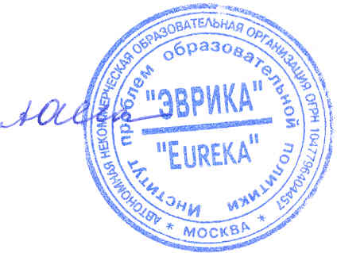 | А.А.Антонова

